**ÖDEV2(RAPOR)**

**1) Bir görüntüde, üçü de farklı gri tonlarında olan üç tane nesnenin gayet parlak bir zemin üzerinde yer aldıklarını varsayalım. Bu görüntünün histogramı neye benzeyecektir?**

Histogram: Ele aldığımız görüntüde hangi renk değerinden kaçtane olduğunu gösterir.

Aynı tonda 3 nesne olduğu için 3 ton var demektir. Zemini de ele alırsak 4 farklı renk tonu var demektir. Bu durumda histogram grafiği 4 bar şekilden olacaktır(Yükseklikler farklı olabilir).

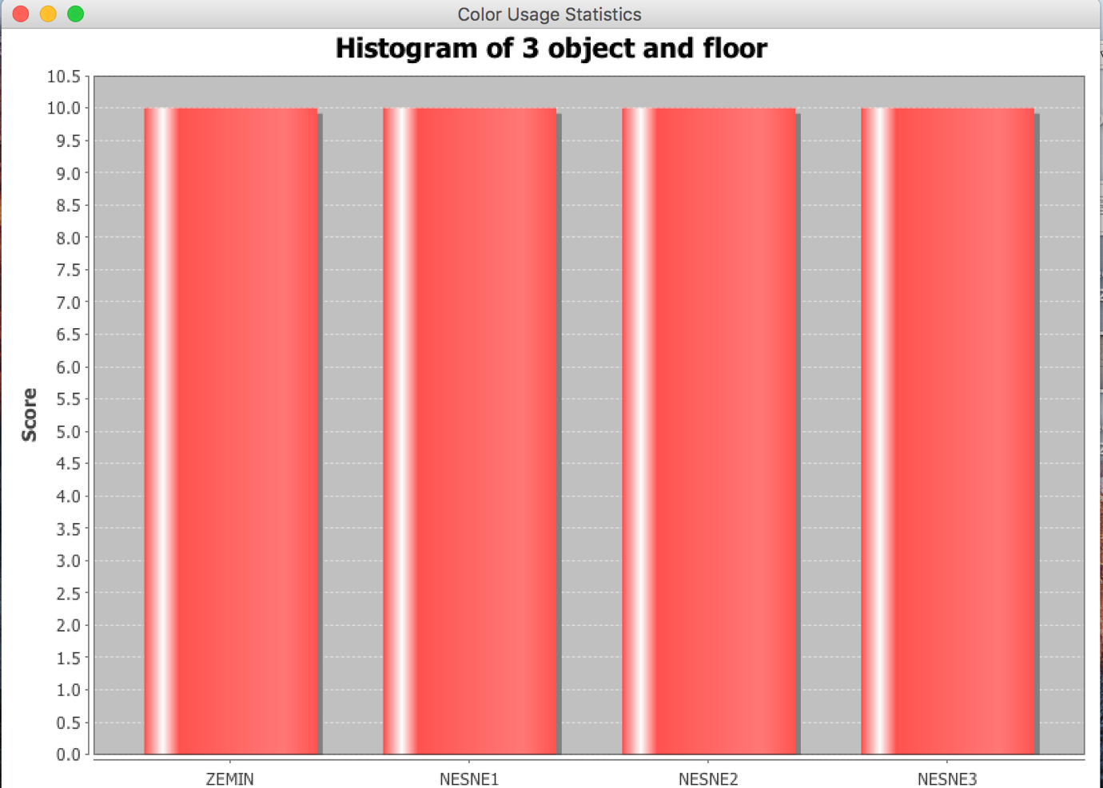

**2) Eşiklendirme (thresholding) işlemine kaynaklarınızdan çalışınız. Bir histogramdan yola çıkarak, onun en uygun eşiği sizce nasıl elde edilebilir? Ne gibi sorunlar çıkabilir?**

Buraya açıkalam yazacağım

**3) Ortanca filtresinin doğrusal olmadığını Lenna görüntüsünü kullanarak gösteriniz.**

Buraya açıkalam yazacağım

**4) Gauss filtresi ile yumuşatma (Gaussian smoorthing) konusuna çalışınız. Ortalama filtresinden farkı nedir?**

Buraya açıkalam yazacağım